### Day05

1、假如有如下定义:

int a[3][5];

a.用1种方法表示a[2][3]的地址。

b.用2种方法表示a[2][0]的地址。

c.用3种方法表示a[0][0]的地址。

1. &a[2][3]
2. &a[2][3] 、a[0]+11 、
3. a 、a[0] 、&a[0][0]

2、编写一个函数，返回一个double型数组中最大和最小值的差值，并在一个简单的程序中测试这个函数。

#include <stdio.h>

#define MAXSIZE 5

double Dvalue(double arr[])

{

int i=0;

double max = arr[0];

double min = arr[0];

for (i=1;i<MAXSIZE;i++)

{

if (max < arr[i])

{

max = arr[i];

}

if (min > arr[i])

{

min = arr[i];

}

}

return max - min;

}

int main()

{

double arr[MAXSIZE] = {1.0,6.0,2.6,243.0,43.0};

printf("max - min = %lf\n",Dvalue(arr));

return 0;

}

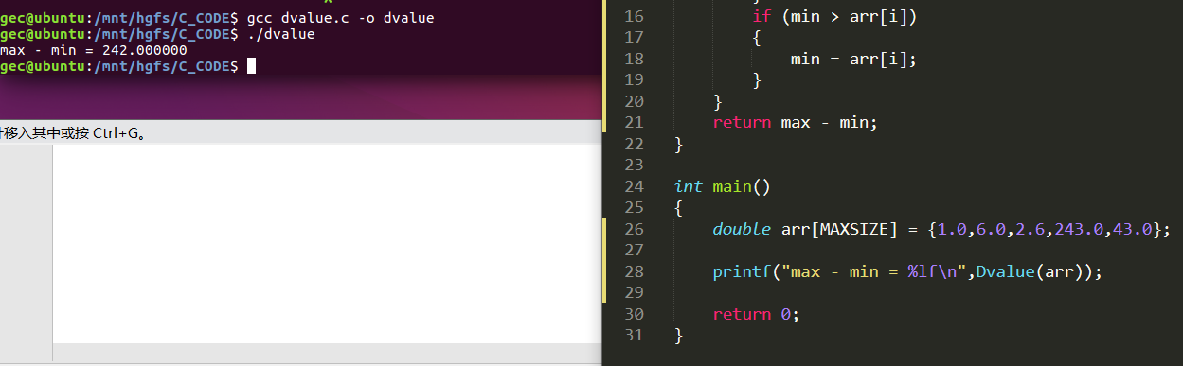

3、用变量a给出下面的定义

a)一个整型数

b)一个指向整型数的指针

c)一个指向指针的指针，它指向的指针是指向一个整型

d)一个有10个整型数的数组

e)一个有10个指针的数组，该指针是指向一个整型数的

f)一个指向有10个整型数数组的指针

g)一个指向函数的指针，该函数有一个整型参数并返回一个整型数

h)一个有10个指针的数组，该指针指向一个函数，该函数有一个整型参数并返回一个整型数

1. int a
2. int* a
3. int** a
4. int a[10]
5. int* a[10]
6. int (*a)[10]
7. int (*a)(int i)
8. int* a[10], int (*a)(int i)=fun

4、下面的程序将打印出什么?解释原因

#include <stdio.h>

int main(void)

{

int ref[]= {8,4, 0,2};

int *ptr; //野指针,需要*ptr=NULL

int index;

for(index = 0, ptr = ref; index<4; index++, ptr++)

print("%d %d\n”, ref[index], *ptr);

return 0;

}

8 8\n 4 4\n 0 0\n 2 2\n

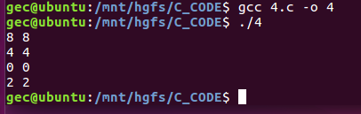

5、在上一题中，ref是哪些数据的地址? ref+1呢? ++ref指向什么?

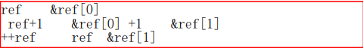

ref是 &ref[0]、 的地址，

ref+1是 &ref[0]+1、&ref[1]、++ref、的地址

++ref是 ref+1、&ref[0]+1、&ref[1]、的地址

6、下面每种情况中*ptr和*(ptr+2)的值分别是什么?

a) *ptr=12 , *(ptr+2)=16

int *ptr;

int torf[2][2]= {12, 14, 16};

ptr = torf[0];

b) *ptr=12 , *(ptr+2)=14

int *ptr;

int fort[2][2]= {{12}, {14, 16}};

ptr = fort[0];

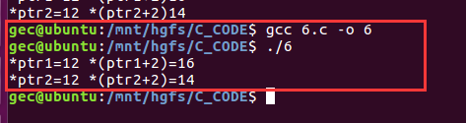

7、给定两个相同的整型数组，将他们的各个元素的值相加存放到另一个整型数组中。

#include <stdio.h>

#define MAXSIZE 5

int main()

{

int arr1[MAXSIZE] = {1, 2, 3, 4, 5};

int arr2[MAXSIZE] = {0};

int i=0;

for (i=0; i<MAXSIZE; i++)

{

arr2[0] = arr2[0] + arr1[i];

}

printf("%d\n",arr2[0]);

return 0;

}

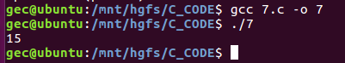

8、假设有如下声明:

float apple[10],

float apple_ tree[10][5],

float *pf,

float weight = 2.2;

int i= 3;

则下列语句中那些是正确的，哪些是错误的?原因是什么?

a. apple[2] = weight; 正确

b. sanf(“%f”, &apple); scanf(“%f”, &apple[0]); scanf(“%f”， apple);

前两个不正确，取地址要用%p

c. apple = weight; apple是一维指针，weight是浮点型数据

d. print("%f", apple[3]); 正确

e. apple_ tree[4][4] = apple[3]; 正确

f. apple_ tree[5] = apple; 前者是行号，后者是浮点型数据

g.pf= weight; pf是指针，用来存放地址，weight是浮点型数据

h. pf = apple; 正确，pf是指针，用来存放地址，apple是apple[]数组的首地址